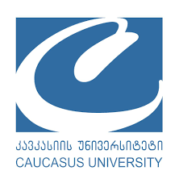
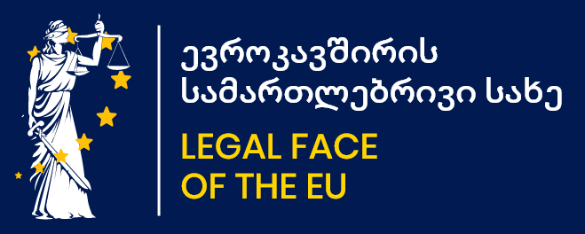

ჟან მონეს პროექტი „ევროკავშირის სამართლებრივი სახე“ - ტრენინგები სამართლის სფეროში

Jean Monnet Project “LFEU” Law Trainings

კავკასიის უნივერსიტეტი, სასტუმრო შერატონ ბათუმი

07-08 ივლისი,2021
ბათუმი, აჭარა, რუსთაველის ქ.28
7 ივლისი
09.45 – 10.00 რეგისტრაცია
10.00 – 10.10 გახსნა, პროექტზე, ტრენინგზე, ტრენერებზე და დღის წესრიგზე
ინფორმაცია, პროექტის კოორდინატორი სოფიო შენგელია,
10.10 – 10.15 მისალმება, კავკასიის უნივერსიტეტის პრეზიდენტი კახა შენგელია
10.15 – 10.20 მისალმება, ქ. ბათუმის მერი არჩილ ჩიქოვანი
10.20 – 10.25 მისალმება, ივ. ჯავახიშვილის სახელობის თბილისის სახელმწიფო
უნივერსიტეტის რექტორი, გიორგი შარვაშიძე
10.25 -10.55 ევროპული ინტეგრაციის დინამიკა საქართველოში, ეკა ქარდავა
10.55 -11.45 ევროკავშირი - არსი, მიზნები, განსაკუთრებული საერთაშორისო სუბიექტი, გურანდა ჭელიძე
11.45 – 12.00 შესვენება ყავაზე
12. 00 – 13.30 ევროკავშირის სამართალი და ასოცირების შეთანხმება. ეკა ქარდავა
13.30 – 14.30 სადილი
14.30 – 16.15 პერსონალური მონაცემების დაცვის სამართლებრივი ჩარჩო
ევროკავშირში, ევროსაბჭოსა და საქართველოში, თამარ ქალდანი
16.15 - 16.30 შესვენება ყავაზე
16.30 – 18.20 ასოცირების შეთანხმება, ევროკავშირის შრომის დირექტივები და
საქართველოს შრომის კოდექსი, ეკა ქარდავა

8 ივლისი
09.45-10.00 რეგისტრაცია
10.00 – 11.45 ევროკავშირსა და საქართველოში კარტელებისა და სახელმწიფო
დახმარების რეგულირება (კონკურენციის პოლიტიკა)
სოლომონ მენაბდიშვილი
11.45 – 12.00 შესვენება ყავაზე
12.00 – 13.30 საჯარო შესყიდვების სამართლებრივი ჩარჩო ევროკავშირსა და
საქართველოში, ლევან მოსახლიშვილი
13.30 – 14.30 სადილი
14.30 – 15.30 თემატური შეკითხვები ტრენერებთან
15.30 – 16.30 რეზიუმირება/შეჯამება
16.30 – 17.00 სერტიფიკატების გადაცემა, ფოტოგადაღება.

კონტაქტი/კომუნიკაცია
მაია მუშკუდიანი 599195956
თაკო გოგოლაძე 555503350

